 | STAATSCOURANT | Nr. 21020
 | STAATSCOURANT | 27 juli
 | STAATSCOURANT | 2023
 | Officiële uitgave van het Koninkrijk der Nederlanden sinds 1814.

Vergunning luchtvaartvertoning Ballonfestival Grave, Inspectie Leefomgeving en Transport
Datum 19 juli 2023
Nummer ILT-2023/3452
DE MINISTER VAN INFRASTRUCTUUR EN WATERSTAAT,
Handelende in overeenstemming met de Minister van Defensie; Gelezen het verzoek de Stichting Air Experience van 29 mei 2023;
Overwegende dat dit verzoek is getoetst aan het wettelijk kader, gesteld in:
• artikel 17 van de Luchtvaartwet;
• artikel 158 van de Regeling Toezicht Luchtvaart;
• Regeling luchtvaartvertoningen;
Gezien de verklaring van geen bezwaar van 4 mei 2023, kenmerk Z2023-00001821, aangevuld met de verklaring van geen bezwaar van 11 juli 2023, kenmerk Z2023 – 00003486, van de burgemeester van de gemeente Grave;
BESLUIT:

Artikel 1
De vergunning, bedoeld in artikel 17, eerste lid, van de Luchtvaartwet, wordt verleend aan de Stichting Air Experience, organisator van het ballonfestival Grave. De heer P.H.H.M. Noor uit Grave treedt op als vertoningdirecteur.

Artikel 2
1. De vergunning, bedoeld in artikel 1, heeft betrekking op een locatie in de gemeente Grave, geografische positie 51°45'26.00"NB 005°44'41.00"OL, nader bepaalt op kaart, zie bijlage 1.
2. De vergunning geldt op vrijdag 11 en zaterdag 12 augustus 2023 van 18:00 uur tot 22:00 uur plaatselijke tijd.
3. Indien de luchtvaartvertoning niet op de in het tweede lid genoemde datums kan worden gehouden, geldt er geen uitwijkdatum.
4. Bij de voorbereiding en uitvoering van de luchtvaartvertoning wordt voldaan aan Regeling luchtvaartvertoningen.
5. Geen vluchten mogen plaatsvinden buiten de uniforme daglichtperiode – zie GEN 2.7 op www.ais-netherlands.nl.
6. De vluchten worden uitgevoerd volgens de zichtvliegvoorschriften behorende bij de desbetreffende luchtruimclassificatie. Bijzondere VFR-vluchten (special VFR flights) zijn niet toegestaan.
7. Er wordt vrijgebleven van de Eindhoven TMA’s.
8. Ballonvluchten in de Radio Mandatory Zone behorende bij de militaire luchthaven Volkel zijn vrijgesteld van de verplichtingen, gesteld in paragraaf SERA.6005(a).1 van verordening (EU) 923/2012.
9. De vertoningdirecteur neemt twee uur voor de aanvang van de ballonvaarte n contact op met de Officier van Basisdienst op de militaire luchthaven Volkel (tel. 0413-278001) en geeft het telefoonnummer door waarop hij gedurende de luchtvaartvertoning te allen tijde bereikbaar is.
10. Als ballonnen in (meerdere) groepen vertrekken, zal de vertoningdirecteur van het festival zorg dragen voor het aanwijzen van een leider van de groep. Een serie ballonnen die tegelijkertijd of binnen een periode van 5 minuten na elkaar start, wordt gezien als een groep. Na het verstrijken van deze periode zal een volgende start worden beschouwd als een nieuwe groep met een afzonderlijke leider.
11. De vertoningdirecteur draagt voorafgaand aan de vlucht zorg voor het maken van afspraken over het luchtruimgebruik met andere luchtverkeersdiensten, indien het aannemelijk is dat de vlucht zich via een van de omliggende luchtverkeersleidingsgebieden zal continueren.
12. Het niet doorgaan of voortijdig beëindigen van de luchtvaartvertoning wordt door de vertoningdirecteur telefonisch doorgegeven aan de Officier van Basisdienst op de militaire luchthaven Volkel (tel. 0413-278001), de Inspectie Leefomgeving en Transport (tel. 088-4890000), de meldkamer van de Landelijke eenheid, afdeling Luchtvaart (tel. 088-6023616) en de Operationele Helpdesk van de Luchtverkeersleiding Nederland (tel. 020-4062201).

Artikel 3
Voor het gebruik van gemotoriseerde schermvliegtuigen1 gelden de volgende aanvullende voorschriften en beperkingen:
a. de locatie waar vandaan wordt gestart/geland, voldoet aan de eisen zoals opgenomen in de Regeling Veilig Gebruik Luchthavens en Andere Terreinen, hoofdstuk 3;
b. er wordt niet gevlogen boven mensenverzamelingen.

Artikel 4
Voor het gebruik van de modelvliegtuigen wordt voldaan aan de voorschriften en beperkingen, gesteld in de Regeling modelvliegen.

Artikel 5
Deelnemers met een categorie B en C demonstratietoestel als bedoeld in de Regeling luchtvaartvertoningen zijn uitgezonderd van de verplichting tot het hebben van een vertoningslicentie zoals opgenomen onder artikel 18 van die regeling, waarbij de minimum vlieguren zoals opgenomen onder tabel 3 onverkort van kracht blijven.

Artikel 6
De luchtvaartvertoning bestaat uit de onderdelen, vermeld in het programmaoverzicht dat als bijlage 2 bij deze beschikking is opgenomen.

Artikel 7
Dit besluit treedt in werking met ingang van 11 augustus 2023 en vervalt met ingang van 13 augustus 2023. Het niet of niet volledig nakomen van de voorschriften en beperkingen, genoemd in de artikelen 2, 3 en 4, kan aanleiding zijn de in deze beschikking bedoelde vergunning direct in te trekken.
DE MINISTER VAN INFRASTRUCTUUR EN WATERSTAAT,
namens deze,
Inspecteur Luchthavens en luchtruim, Afdeling Vergunningverlening rail en luchtvaart.
M.A.M. van Velzen
Senior Inspecteur
Bezwaarmogelijkheid
Indien u het niet eens bent met deze beslissing, kunt u hiertegen op grond van het bepaalde in de Algemene wet bestuursrecht binnen zes weken na de datum waarop deze beslissing is verzonden, schriftelijk bezwaar aantekenen.
Het bezwaarschrift moet worden ondertekend en moet ten minste bevatten:
– de naam en het adres van de indiener;
– de dagtekening;
– een omschrijving van het besluit waartegen het bezwaar is gericht;
– de gronden van het bezwaar.
Tevens ontvangen wij graag uw telefoonnummer dan wel e-mailadres.
Het bezwaarschrift kunt u richten aan:
Inspectie Leefomgeving en Transport
Afdeling Juridische zaken
Postbus 16191
2500 BD DEN HAAG

BIJLAGE 1:

Kaarten
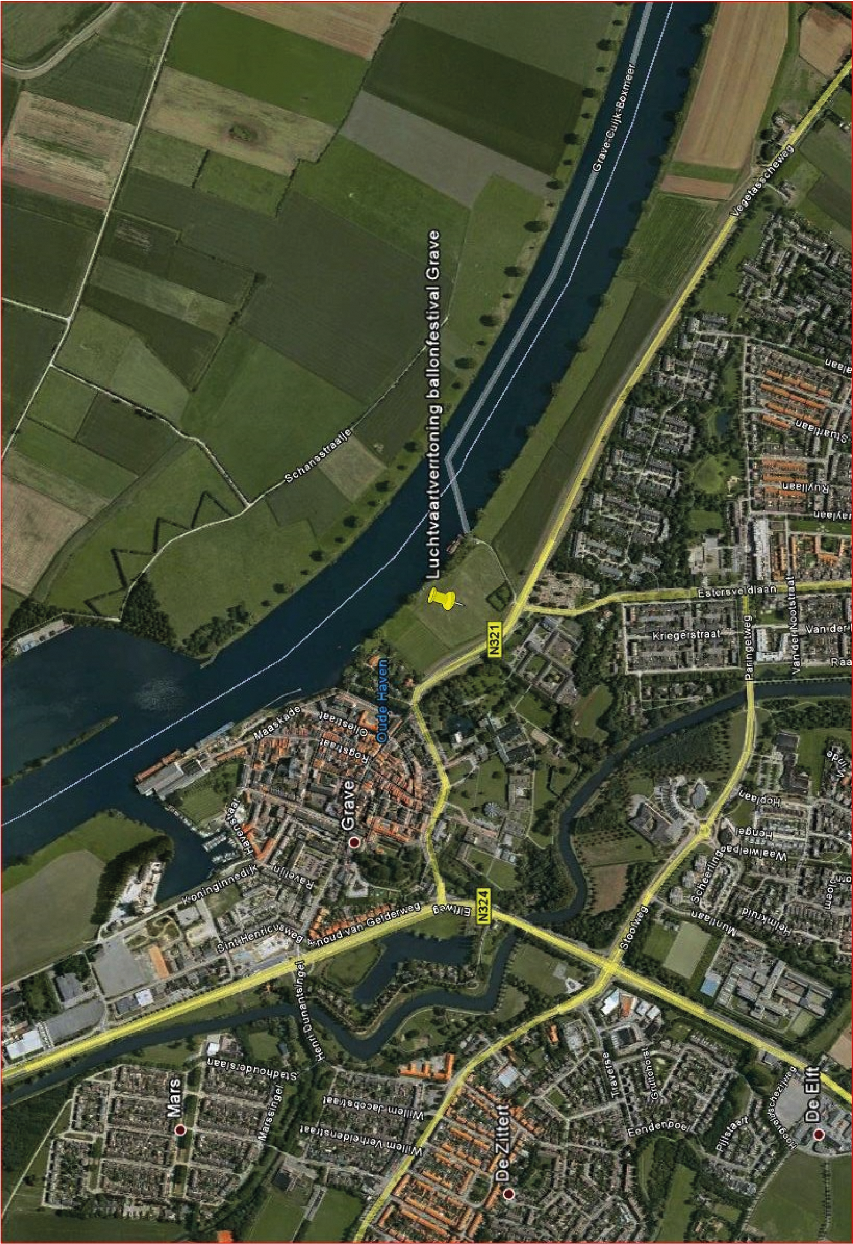

BIJLAGE 2:

Programma
1. Opbouw en opstijging van maximaal 40 heteluchtballonnen, waarbij maximaal 35 van deze demonstratietoestellen tegelijkertijd mogen worden opgelaten, op vrijdag 11 augustus en zaterdag 12 augustus 2023 dagelijks van 18.00 uur tot 22.00 uur plaatselijke tijd.
2. Demonstratie met gemotoriseerde schermvliegtuigen2 .
3. Demonstratie modelvliegtuigen.
4. Nightglow met heteluchtballonnen.

1 Schermvliegtuig Zweeftoestel zonder starre hoofdstructuur, dat kan worden gedragen en slechts gestart en geland kan worden door gebruik te maken van de benen van de bestuurder.
2 Schermvliegtuig Zweeftoestel zonder starre hoofdstructuur, dat kan worden gedragen en slechts gestart en geland kan worden door gebruik te maken van de benen van de bestuurder.

